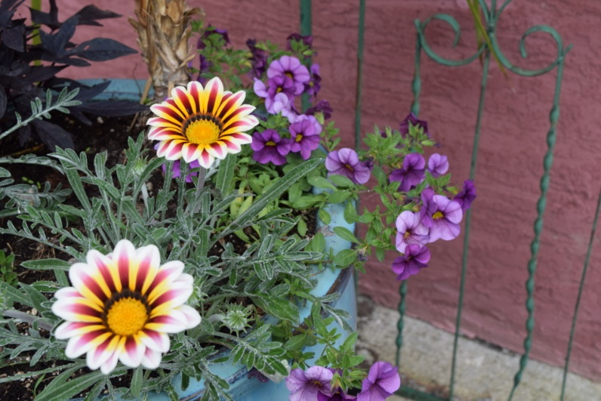

今回はWWOOFを体験するべき10の魅力を綴りたいと思います。
※海外(特にカナダ)でWWOOFを体験する場合に焦点を当てています。

1.現地での生活が体験出来る
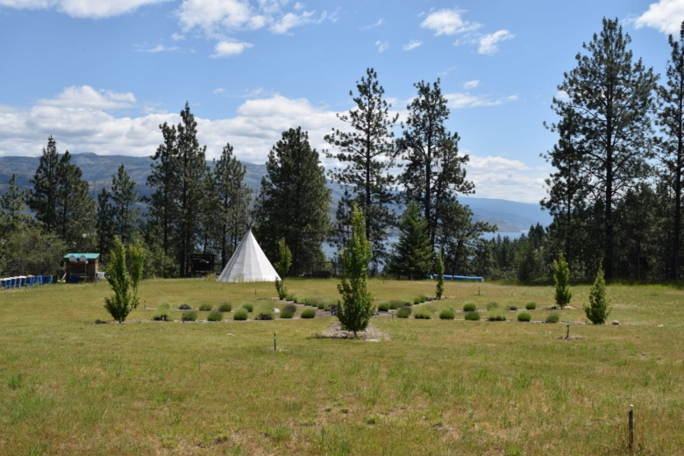
WWOOFを体験するとなると、
ホスト宅、離れの家、テント、キャンピングカーなどなど
住む場所はホストにより様々ではありますが、
寝食を共にします。
旅行で来ただけでは決して体験出来ない
現地の人に寄り添った体験型の経験が積めること間違いなしです！☺

2.気軽に農業体験が出来る！
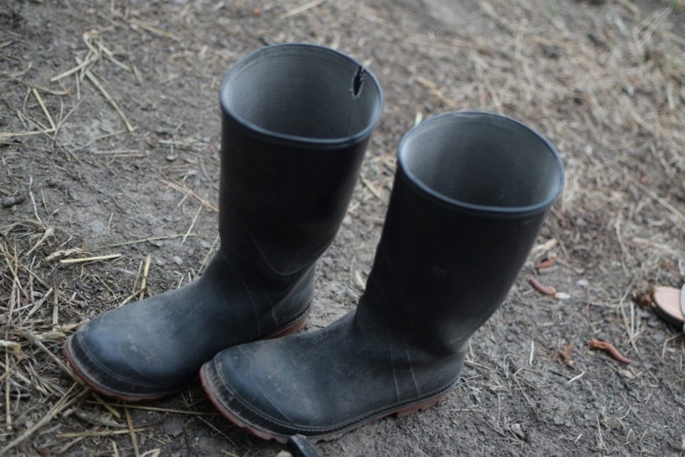
特に都会に住んでいる方だと、
農業に興味があるけど、
体験出来る機会が近くにない、
全くの未経験だし、、、
と躊躇している方多いと思います。
WWOOFは基本的に未経験で体験出来ます！💛
※中には経験者や、特定の技術を持っている人といった募集もあるので
そこはホスト探しの時にしっかり注意事項を確認しておきましょう！

3.無料で技術の取得が出来る！
ホストにより様々ではありますが、
ホストの方々は自らの知識や知恵を
こちらから質問すれば嫌な顔せず教えて下さいます。
なのでWWOOFを体験している人の中には、
実際に農業に携わっていて、
カナダの農業に興味がある、
○○の農業について興味があるといった
勉強の為に参加している方も何人かいました。

現地生活に密着しながら、
無料で技術取得が出来るというのも大きな魅力の１つかと思います☺

4.何度でも体験可能！
WWOOFは登録制でその際登録費用の支払いが必要ですが、
有効期間内であれば何度でもWWOOFの利用は可能です！
※有効期限が切れたとしても再度登録、登録費用を支払えば利用可能です！

5.広告やサイトのファームボランティアより安心！
なぜこの様に書いたかと言いますと、、
実はホスト側もWWOOFを利用する際、
登録費用の支払いが必要なんですね。

、、となるとですよ、
広告やサイトで見かけたファームボランティアよりも
口コミ情報も見れる、
登録時にお金の支払いをしているという点で
ホスト側の質がある程度保たれているのではないかと思います！

6.語学の勉強にもなる
海外でWWOOFを体験する場合に限りますが、
ホストは現地人の方がほとんどなので
英語(または現地語)でコミュニケーションをとらなければいけません。
また賃金が発生するファームでの仕事とは違い、
WWOOFはホストとWWOOFerの距離が近く、
一緒に作業することも多いはず。

現地の人たちと密着して話す英語は
学校では教えてもらえない様な生きた英語ばかり。

ファームステイも体験出来て、
語学勉強も出来るのは一石二鳥という言葉がピッタリな魅力です☺

7.他国籍の友達が出来る💛

もちろんホストの方々とも長時間を共に過ごすのですが、
更に長く一緒に過ごすのが同じWWOOFer仲間。
これは受け入れホストのファーム規模、タイミングによりますが。
私はこのWWOOF経験を通して、
かけがえのない友達が出来ました💛

8.健康的な生活が出来る
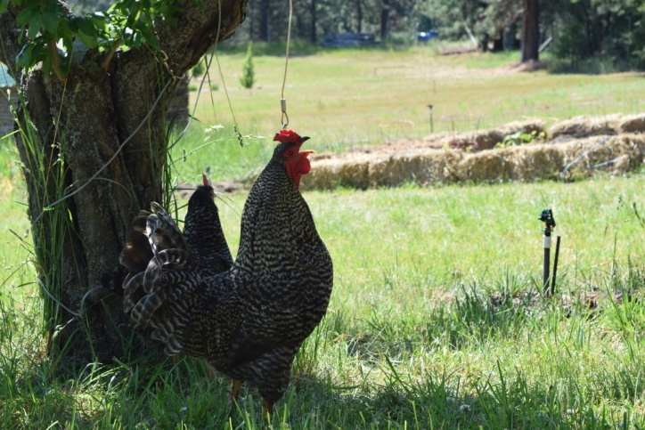

基本的にファームの仕事は早朝から始まります。
農作業はハードワークもあるので
仕事が終わるころにはぐったりということもありました。笑
しかしそのおかげで(？)
夜は11時までには就寝し、
朝6時半～7時には起きるとても健康的な生活を送ることが出来ました！笑

9．生活の仕方・お金の使い方の見直しが出来る
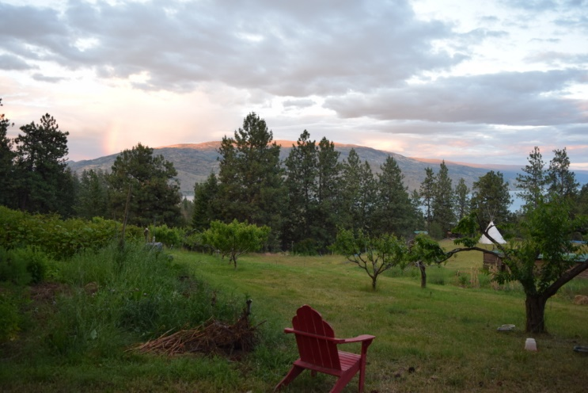

WWOOFで受け入れをしているほとんどのホストの方々は
自然を大切にし、自然と寄り添って生きている方々がほとんどです。
私が4週間のWWOOF体験の中で滞在したのは、
1か所だけだったのですが、
ここのホストマザーが本当に社交的な方で
いろいろな友人ファームへ連れてってくださいました。
どこのファームの方々も
みんないくつになってもやりたいことを持っていて、
自分のやりたいことを周りの目を気にせずしていて
キラキラと輝いていました。

そんな方々の暮らしぶりを見て、
たくさんの情報が忙しなく錯綜している日常、
毎日時間に追われながらの生活から距離を置く
と
自分はどの様にして生きていきたいのか、
何をしている時が幸せを感じているのか、

、、、と言ったような問いかけに対して
広大な自然を目の前に、
周りに捕らわれることなく考える時間を持つことが出来ました。

日本で都会に住んでいた私にとっては中々得れる機会がなかったので
こんな時間が作れるのはとても贅沢なことだなと感じていましたし、
今でも大切な時間が持てたと感謝しています☺

またお金の使い方の見直しについてですが、
収入がどれだけあるかは分かりませんが、
ほとんどのホストの方々は無駄な出費を抑え、
贅沢な暮らしはしてないかと思います。

しかし、ただただ切り詰めて質素な生活をしているということではなく
使うところにはしっかり使い、
節約出来る部分は節約するといった
お金の使い方のメリハリがしっかりされているんだなぁという
ことを共に生活をしていて学ぶことが出来ました。

10.食の見直しが出来る
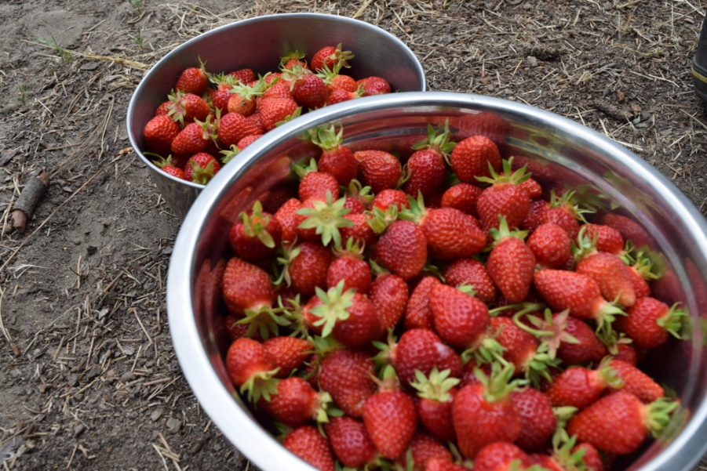

野菜や、フルーツ、家畜農家さんでファームステイをする場合、
自分たちがいつも当たり前の様に食べている食べ物たちは
どこから来たのか、
どういった経緯でここに来ているのか
ということを自分の目で確かめて学ぶ事が出来ます。

自分の目で見ることによって、
ご飯が食べれることが当たり前でないこと、
命を頂いているんだということ、
たくさんの過程、たくさんの人々の労力で食事が出来ていること
に気づけるかと思います。

これは人生経験において
とっても大きな経験になるのではないでしょうか？✨
少なくとも私は大きな経験が出来た人の1人です☺

WWOOFのデメリット
個人的にはWWOOF体験を通してメリット、
良い経験が出来たとしか感じなかったので褒めまくっていますが、
回し者ではありません。笑
回し者と思われてしまわない様に
一応WWOOFのデメリットを記載したいと思います。笑

1．無給
これが1番のデメリットかと思います。
お金を稼ぐためにファームステイをしたいということであれば
WWOOFは向いていません！！

2．豪華な生活は出来ない
中には贅沢な暮らしをしているホストもいるかもしれませんが、
基本的には自然と寄り添い、
無駄なく生活しているホストがほとんどかと思います。
ホスト先によっては
テント生活、キャンピングカー生活ということも、、。
(ちなみに私はキャンピングカー生活をしていました笑)

広大な土地にある大きな快適な家で生活したい💛
ということであればオススメできません。

3.ハードワーク
これもホスト先に寄りますが、
夏であれば30度を超える炎天下の中で1日作業、
畑を耕したり、重い荷物を運んだり、
重い器具を背負ったりなどなど
全てではないですが、
中々ハードワークなことも多かったです。
体力がなければ出来ないということでは全くないですが、
農作業を行うということは常に頭の片隅には入れておいた方が良いかと思います。

また畑を耕したり、
作業に集中しているといつの間にか
体中泥だらけになることもしばしば。
そんなこと考えられない！という方は難しいかもしれません。

おわりに
今回はWWOOFの魅力を綴る、、というより語って？笑
みましたがいかがでしたでしょうか？☺

少しでもWWOOFというものの
イメージが湧いていただければ幸いです。

日常で体験出来ないことをするというのは
人生においても貴重な体験かと思います。

長期のお休みが取れた際に、
普段とは違う経験をしてみるのはいかがでしょうか？💛

ではでは☺

nico🌻

